 | 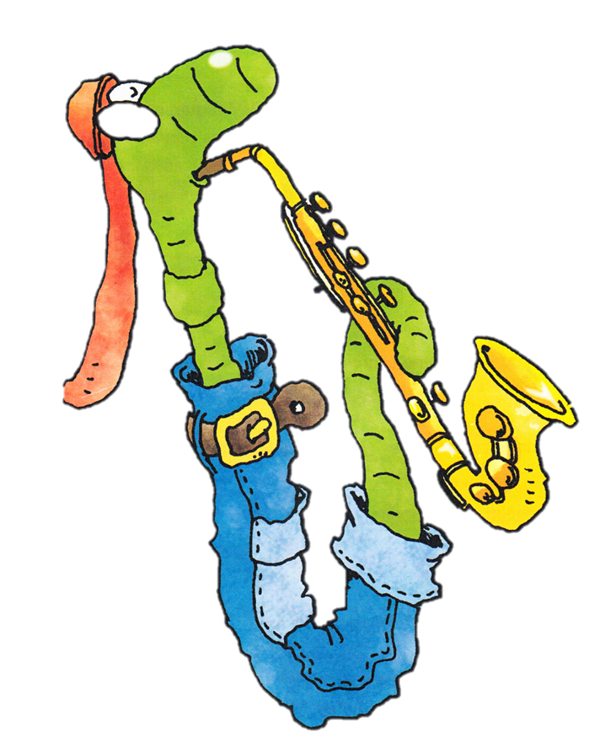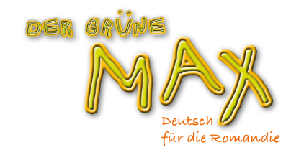 | 6. Klasse E12 Fil rouge  « Auf Deutsch, bitte! »

 | Apprentissage 1ère partie du cycle | Attentes fondamentales | Indications pédagogiques
CO | Identification de la situation de communication (émetteur, destinataire, contexte, bruitage)  Ecoute et compréhension de consignes et injonctions usuellement utilisées en classe (éventuellement accompagnées de gestes, mimes,…)
CE | Repérage de petites phrases connues à l’aide d’images ou à l’aide du contexte
EO | S’exprimer oralement en continu :  Utilisation d’expressions simples, stéréotypées, relatives à des situations concrètes  Lecture à haute voix de consignes simples  Prendre part à une conversation :  Etablissement d’un contact social de base en utilisant des formes de politesse les plus élémentaires (Ja, Nein, bitte, danke,…) |  | Travailler l’accent tonique dans le mot et dans la phrase  Enregistrer les productions  Tourner un petit film
EE | Production d’échantillons langagiers tirés de la vie courante et entraînés en classe (consignes) |  | Mettre à disposition des moyens de référence pour orthographier correctement un mot et corriger des textes
FL | Mémorisation du vocabulaire  Utilisation des formes et des types de phrases simples (impératif)

Objectifs d’apprentissage :
- Comprendre l’enseignant / l’enseignante
- Réagir à des demandes de l’enseignant / camarades en classe

L’élève sera capable :

- de comprendre son enseignant / son enseignante

Activité | Activité communicative langagière
Introduction  KB 1a p. 49  KB 1b p. 49  AB 1 p. 48  KB 2a p. 50  KB 2b p. 50 | Pour clore le travail des deux ans avec „Der grüne Max“, il est proposé aux élèves d’endosser le rôle de l’enseignant. L’idée dans cette activité est de renforcer la confiance en leurs compétences d’apprendre et de garder intact leur motivation à apprendre cette langue étrangère. L’année prochaine, les élèves travailleront avec « Junior ». Cette dernière unité reprend des éléments de la première pour bien fermer la parenthèse.  Introduction possible : l’enseignant demande « Was sage ich im Deutschunterricht zu euch ? », le « euch » doit être accompagné d’un geste. « Was sagen Lehrer oft ? » Les élèves disent quelques phrases, consignes en allemand mais aussi en L1. Les élèves peuvent s’apercevoir que l’enseignant demande souvent de faire des choses.  Contenu : l’impératif n’est pas le thème de cette unité. Les élèves doivent comprendre et reconnaître si les consignes sont adressées à un élève ou à toute la classe. Par plaisir, ils peuvent dire des questions en utilisation différentes intonations.  Les élèves découvrent individuellement les images de l’activité et lisent les consignes. Ils écoutent ensuite la plage 36 du CD KB et pointent l’image correcte. L’enseignant lit les ordres d’une manière théâtrale. Les relire une deuxième fois pour que les élèves puissent donner le numéro correspondant de l’image à haute voix.  L’enseignant dit « Jetzt seid ihr dran » (en les montrant), « Wer ist der Lehrer/die Lehrerin? ». Un élève vient au tableau et donne un ordre de l’activité 1a. Leur demander à combien de personnes s’adressent la consigne (une personne).  Seul ou en tâche à domicile, décrypter les consignes et les placer sous l’image correspondante.  L’enseignant dit « Seht die Bilder mit den Schülern an. Was ist hier los ? ». Les élèves peuvent éventuellement répondre en L1. L’important est qu’ils comprennent la représentation des images.  « Hört jetzt die Lehrerin. Welches Bild ist das ? ». Les élèves écoutent la plage 37 du CD KB, la 1ère situation. En plénum, les  élèves trouvent la première réponse que l’enseignant écrit dans le tableau sur le modèle, en utilisant les images de l’activité 1a :  Situation 1 Bild B  Situation 2  Situation 3  Situation 4  Situation 5 | EO  CE-CO  EO-CO  EE  CE  CO

Reaktions-  spiel  AB 2 p. 49  KB 2c p. 50  AB 3 p. 49  KB 3a p. 51  KB 3b p. 51 | Ils écoutent ensuite les situations suivantes et inscrivent les réponses sur leur feuille, « Hört jetzt die anderen Situationen, welcher Buchstabe passt ? ».  Un élève dit une consigne et les autres doivent l’exécuter le plus vite possible.  Seul ou en tâche à domicile, les élèves observent les images et choisissent la bonne consigne.  Les élèves copient la bonne consigne à côté de l’image de la KV 22 (Lehrerhandbuch p. 136), « Wie heissen die Sätze ? ». En plénum, pour corriger l’exercice, un élève montre une Flashcard et son camarade prononce la phrase correspondante.  Attirer l’attention des élèves sur les destinataires de ces consignes, à part la dernière, c’est toute la classe.  Solution: Meldet euch, bitte! Arbeitet zu zweit! Nicht so laut, bitte! Macht, bitte, die Bücher zu! Komm mal, bitte, an die Tafel !  Seul ou en tâche à domicile, placer dans l’ordre les syllabes pour reconstituer l’ordre. L’élève qui en a besoin peut faire référence à la KV 22 (p. 136).  Trois dialogues sont proposés ici comme modèle aux élèves ; ceux-ci permettent de fermer la parenthèse de la première unité qui l’ouvrait sur « Fragen und bitten in der Klasse ». (KB p. 8).  Les élèves écoutent les dialogues de la plage 38 du CD KB et les suivent sur le livre. Reprendre avec les élèves chacune des situations et les accompagner de gestes pour aider à la compréhension.  Partager la classe en quatre groupes. Proposition pour constituer les groupes : Imprimer les 3 images et les couper en quatre. Les 4 élèves qui reconstituent une image travaillent ensemble. Selon le nombre d’élèves, il faudra imprimer plusieurs fois la même image.  Chaque groupe choisit une situation (le groupe ne doit pas nécessairement celle de la scène de l’image reconstituée).  Remarque : dans la 1ère situation n’interviennent que 3 personnages, le 4e élève peut accompagner le dialogue de mimes (secouer la tête, rire, chuchoter,…) ; les talents d’acteur peuvent ici émerger !  Les élèves utilisent leur propre nom pour jouer les scènes. Les encourager à jouer la scène comme au théâtre, à parler à haute voix, à mettre de l’intonation. A la fin, demander aux élèves de présenter leur travail. On pourrait différer la présentation d’un jour et demander aux élèves d’amener des déguisements, des objets, … | CO-EE  EO-CO  CE  EO-CO  EE  CO-CE  EO  Jeu de rôle

KB 3c p. 73  KB 4 p. 51 | Par groupes (d’autres élèves que l’exercice précédent), les élèves inventent de petits dialogues qu’ils présentent à la classe.  Astuce : Filmer les élèves (avec son téléphone portable, un I-pad, une caméra) pour permettre aux élèves de se voir et de s’entendre. Ces scènes se prêtent parfaitement à la différenciation. Les élèves peuvent se filmer entre eux.  La classe confectionne une affiche « Das sagt unser Lehrer / unsere Lehrerin ». La placer à côté de celle confectionnée à l’E1 « Unsere Klassensprache ». Selon le temps à disposition, les élèves peuvent illustrer l’affiche. | EO  MITIC  EE  PEL

Jeux et activités complémentaires | Jeux à utiliser : 16 – pantomime  Jeux supplémentaires : 8 – 9 – 10
Activités élèves proposées sur le site « DGM » www.der-gruene-max.ch/6 | Übung 1: « Auf Deutsch, bitte! »  Was sagen die Lehrer? Hör zu und klicke auf die Bilder.  Übung 2: « Auf Deutsch, bitte! »  Wie heisst es auf Deutsch? Ordne zu.

Matériel complémentaire disponible
Materialbox : Poster 15 « Auf Deutsch, bitte ! »
Flashcards : 113
Site de l’animation : http://animation.hepvs.ch/allemand/
Site de DGM, enseignant : http://romandie.klett-sprachen.de/
Tableau interactif : site et DVD 12
Explications complètes des jeux en allemand aux pages p.19 à 27 et en français aux pages 88 à 97. Des consignes de jeux sont disponibles à la page 18.
Les corrigés des exercices de l’Arbeitsbuch sont transcrits aux pages 156 à 161.

Matériel utilisé :
Kopiervorlagen 22 (p.136 LHB) Affiche « ordre en classe »
CD KB plages 36-37-38 Animation primaire L2
mars 2015

